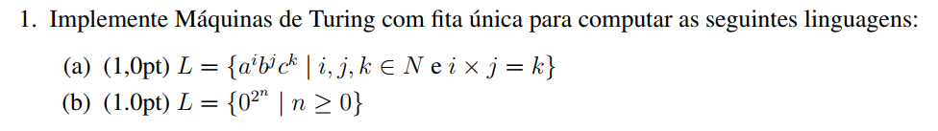

a) **OBS: foi usado o símbolo “>” para representar inicio de fita

1. Se a palavra for vazia, aceite
2. Varra todos os a’s
   1. Se depois de todos os a’s vier vazio, aceite
   2. Se depois de todos os a’s vier um c, rejeite.
   3. Se depois de todos os a’s vier um b, continue.
3. Varra todos os b’s
   1. Se não existiu nenhum a anterior e depois de todos os b’s vier vazio, aceite
   2. Se nao existiu nenhum a anterior e depois de todos os b’s vier um c, rejeite
   3. Se existia a’s antes dos b’s, continue
4. Varra todos os c’s
   1. se a palavra começou com c, rejeite
5. Volte até encontrar um b e marque-o com B
6. Avance todos os b’s até encontrar um c e marque-o com C
   1. se a depois deste C acabar a palavra, aceite
   2. se tiver mais um c, retorne até encontrar um b
   3. se encontrar um b, volte para o passo e
   4. se nao, avance
7. volte todos os B’s até encontrar um a
8. troque todos os B’s por b’s
9. retorne até econtrar o a do passo g e o troque por A
10. avance todos todos os a’s até encontrar um b
11. troque o b por B e avance até encontrar um c
    1. caso nao encontre nenhum c, entao a*b>c, rejeite
    2. caso encontre, volte ao passo f

b)

1. se for vazio, rejeite
2. (a partir daqui vamos diminuir a palavra pela metade e ver se sobra par) marque o primeiro 0 com vazio
   1. se depois disso vier vazio, aceite (pra n=0, temos 2^0 = 1, logo apenas um zero)
   2. se tiver outro 0, marque ele com ‘z’ e siga pra direita.
3. daqui, marcaremos com z um 0 nao e um 0 sim (diminuindo os zeros restantes pela metade)
4. Depois de marcar, a maquina retorna ao começo da fita e conta o numero de z.
   1. Se for um numero impar, rejeite
   2. Se for um número par, volte ao passo c

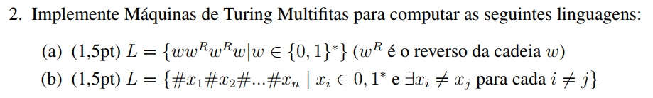

a)

1. M copia a entrada para a segunda fita
2. A partir daqui, sempre movimentar o cabeçote da primeira fita junto com a segunda fita
3. Na segunda fita, M marca o primeiro símbolo com K
4. Percorre a direita por 0 e por 1 até encontrar o final da palavra ou #
5. ao encontrar vazio ou #, retorna a esquerda e marca o último simbolo com K.
6. retorna à esquerda por 0 e por 1 até encontrar K.
7. Vai a direita por K e marca o próximo simbolo com K
8. Vai a direita por 0 e por 1 até encontrar K
9. Vai a esquerda por K e marca o simbolo anterior com K
   1. volte ao passo f caso tenha 0’s ou 1’s
   2. caso não tenha siga para o passo seguinte
10. troque este ultimo K por #
11. a partir da celula atual, copie o valor da celular i da primeira fita para i+1 da segunda fita
12. Ao chegar em vazio na primeira fita, retorne até o começo da palavra
13. Do inicio da palavra, copie o valor da celula i da primeira fita para a celula i da segunda fita
14. Ao final deste passo, teremos a palavra dividida à metade. Para dividir novamente, retorne ao passo c
15. procure o segundo # (que divide a palavra ao meio) e faça a partir do passo c novamente para a segunda metade da palavra
16. Aqui teremos a palavra separada em 4 partes iguais (w#wr#wr#w)
17. retorne ao começo da fita - ou da metade dela (ande à esquerda até achar > ou #)
18. ande à direita até encontrar o primeiro #
19. ande à esquerda (ande por todos os Ks) e copie o símbolo para a terceira fita e marque o na segunda fita com K
20. ande à direita até encontrar #
21. ande à direita (ande por todos os Ks) e compare o simbolo da segunda fita com o simbolo da terceira fita
    1. se forem diferentes, rejeite
    2. se forem iguais, marque o simbolo da segunda fita com K e apague o simbolo da terceira fita. Ande à direita por # ou, se for vazio, **aceite**
22. volte ao passo q
23. ao final desta computação, teremos a primeira metade feita e teremos andado, no passo “u ii” à direita por #. Retorno ao passo q para a segunda metade da palavra.

b)

1. Copie o valor da primeira fita para a segunda fita
2. Na segunda fita, ande a direita até encontrar um #
   1. se não encontrar, aceite
   2. se encontrar, troque por C e continue
3. vá a direita e copiando todos os simbolos para a terceira fita até encontrar um # (assim você terá a palavra de comparação na terceira fita) e trocando-os na segunda fita por K
4. Ao encontrar o proximo #, troque o por C
5. compare o simbolo a i casas a direita pelo simbolo i da terceira fita.
   1. se for igual, compar

